**ДЕФЕКТНИЙ АКТ**

**Об’єми робіт**

|  |  |  |  |  |
| --- | --- | --- | --- | --- |
| № п/п | Найменування робіт та витрат | Одиниця виміру | Кількість | Примітка |
| 1 | 2 | 3 | 4 |  |
| 1 | Перевезення металоконструкцій типів транспортом загального призначення на вiдстань 80 км | т | 2 |  |
| 2 | Встановлення тимчасових огороджень | т | 0,21 |  |
| 3 | Hавішування канатних систем | навішув | 6 |  |
| 4 | Перенавішування канатних систем | перен. | 12 |  |
| 5 | Знімання канатних систем | зніман | 6 |  |
| 6 | Улаштування з листової сталі примикань до кам'яних стін | м | 36 |  |
| 7 | Розбирання покриттів покрівлі з листової сталі | м2 | 70 |  |
| 8 | Заміна окремих листів покриття з листової сталі з одинарним фальцом | місць | 30 |  |
| 9 | Промазування фальців і свищів покриття з листової сталі | м2 | 305 |  |
| 10 | Заміна мауерлатів | м | 5 |  |
| 11 | Укріплення кроквяних ніг розшиванням дошками з двох боків | м | 12 |  |
| 12 | Розбирання лат [решетування] з дощок з прозорами | м2 | 50 |  |
| 13 | Пробивання круглих отворів діаметром до 25 мм в цегляних стінах товщиною до 25 см | шт | 1 |  |
| 14 | Улаштування ковпаків над шахтами у два канали | ковпак | 1 |  |
| 15 | Очищення металевих конструкцій від корозії металевими щітками | м2 | 3775 |  |
| 16 | Промивання пофарбованих олійними фарбами поверхонь вікон і дверей внутрішніх приміщень | м2 | 3775 |  |
| 17 | Промивання горизонтальних поверхонь | м2 | 3775 |  |
| 18 | Знепилювання металевих поверхонь /при очищенні і фарбуванні зовнішніх поверхонь, на висоті більше 4 м / | м2 | 3775 |  |
| 19 | Протравлювання металевих поверхонь /при очищенні і фарбуванні зовнішніх поверхонь, на висоті більше 4 м / | м2 | 3775 |  |
| 20 | Ґрунтування поверхонь захисним засобом за один раз ґрунтовкою /при роботі поза апаратом лежачи/ | м2 | 3775 |  |
| 21 | Фарбування металевих поґрунтованих поверхонь захисним засобом /при очищенні і фарбуванні зовнішніх поверхонь на висоті більше 4 м / | м2 | 3775 |  |
| 22 | Піскоструменеве очищення поверхні конструкцій на будівельному майданчику | м2 | 400,15 |  |
| 23 | Заміна окремих листів покриття з листової сталі [не більше 5 шт в одному місці] з одинарним фальцом | місць | 20 |  |
| 24 | Промазування фальців і свищів покриття з листової сталі | м2 | 335 |  |
| 25 | Фарбування олійними сумішами за 2 рази раніше пофарбованих металевих поверхонь грат та огорож | м2 | 175 |  |
| 26 | Навішування водостічних труб, колін, відливів і лійок з готових елементів | м | 10 |  |
| 27 | Промивання водостічних трубопроводів водовідведення | м | 270 |  |
| 28 | Пробивання круглих отворів діаметром 200 мм в цегляних стінах товщиною до 25 см | шт | 30 |  |
| 29 | Шпаклювання укосів мiнеральною шпаклiвкою "Cerezit" | м2 | 30 |  |
| 30 | Фарбування полiвiнiлацетатними водоемульсiйними сумiшами стiн за 2 рази | м2 | 30 |  |
| 31 | Демонтаж кабелю | м | 300 |  |
| 32 | Заміна прокладок товщиною 20 мм | шт | 150 |  |
| 33 | Укріплення стояків металевих грат огородження | шт | 100 |  |
| 34 | Фарбування олійними сумішами за 2 рази раніше пофарбованих металевих поверхонь грат та огорож | м2 | 210 |  |
| 35 | Навантаження сміття вручну | т | 1,3 |  |
| 36 | Перевезення сміття до 10 км | т | 1,3 |  |

План-схема покрівлі:

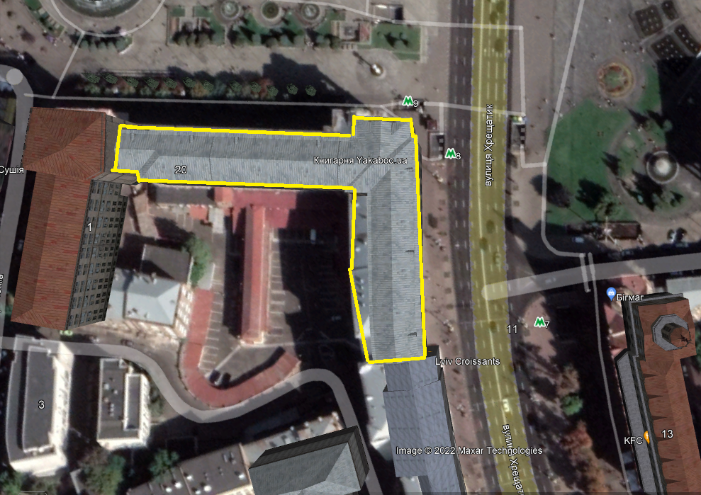

**Схема покрівлі Будинку зв’язку**

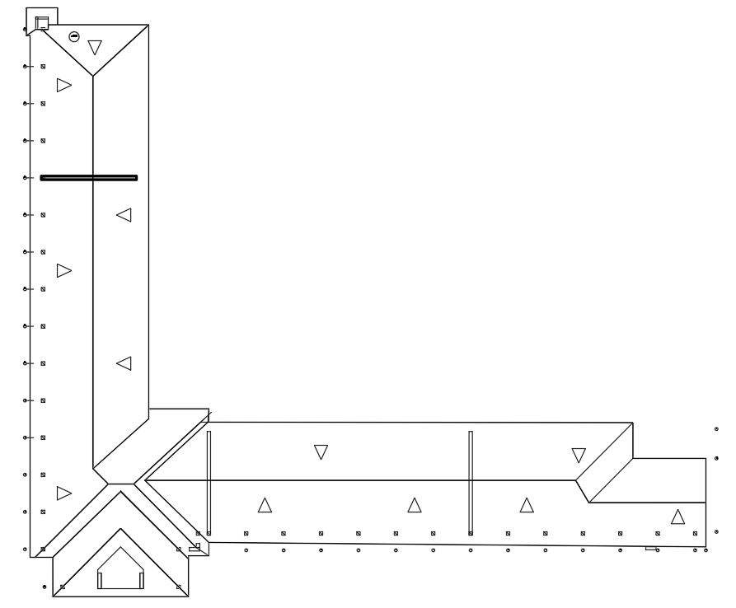

**Ділянки покрівлі де необхідно провести заміну пошкоджених листів покриття**

**Ремонт та кріплення водостічних труб**

**Виконати підготовку та фарбування покриття всієї площі покрівлі**

**Демонтаж проводів гірлянд, ремонт та укріплення огородження покрівлі**

**Ділянки покрівлі де необхідно провести заміну пошкоджених листів покриття**

Фото покрівлі:

